PMC生产计划与物料管理实务培训班
【课程描述】
生产计划和物料控制部门是一个企业“心脏”，统筹营运资金、物流、信息等动脉,其制度和流程决定公司盈利成败，PMC部门掌握企业生产及物料运作的总调度和命脉，直接涉及影响生产部、生产工程部、采购、货仓、品控部、开发与设计部、设备工程、人力资源及财务成本预算控制等。PMC生产及物料控制部门和相关管理层必须充分了解：物料计划、请购、物料调度、物料的控制(收、发、退、借、备料等)、生产计划与生产进度控制，并谙熟运用这门管理技朮来解决问题。
【课程对象】
营运经理、生产部及制造经理、生产控制及物流经理、班组长、采购/仓储/销售部门管理人员、制造业生产计划/物料管理人员、生产部门管理人员。
【课程费用】 人民币880元(含教材﹑证书、午餐﹑茶水)。
【课程大纲】
时间 | 上午9:00—12:00 | 下午1:30-4:30
课程  内容 | 第一部分：PC生产计划  一：生产方式导论  1.按业务性质划分为三类生产方式  a.备货型生产（MTS）的特点  b.订货生产方式（MTO=ODM+OEM）的特点  c.混合型生产（MTS+MTO）的特点  2.按批量大小分  a.大批量生产方式的特点 b.多品种小批量生产的  特点  c.单件生产方式的特点  3.按时间延续性分  a.间断性生产方式特点 b.连续性生产方式特点  4.精益生产方式的特点  a.追求生产均衡化 b.追求生产的同步化  c.追求“一个流”生产  5.生产计划模式取决于生产方式  二：生产管理PMC组织结构  1.制造管理与生产管理的职能分离  2.生产管理的职能定位及追求的目标  3.pmc（生产管理）=PC（计划管理）+MC（物料  管理）  4.PC的职责、MC的职责、PC与MC间规范流程  5.传统的pmc结构不适应于生产管理的有效运作  6.规范的pmc组织结构分析案例  三：滚动生产计划的制订  1.需求的确定流程，需求=预测+订单  2.预测是生产计划顺利执行的前提和基础  3.游戏规则[合同评审表]  4.滚动生产计划编排流程及组织要求  5.某工厂季/月/周生产计划编排案例剖析  6.计划变更后的信息沟通流程  7.生产进度的控制方法  8.生产进度失控后的应对处理案例  9.如何应对插单和紧急订单案例 | 第二部分：MC物料需求规划与库存控制  一: 物料需求计划的制定  1.BOM的基本形式和作用  2.通用性、常规性材料需求计划的制定  3.中长期采购周程（超过2个月）的物料需求计划的制定  4.中长期生产周程零件、半成品需求计划制定  5.零件生产与外协加工生产计划的制定  6.工作指派方法与自制部品生产进度的控制  7.物料采购计划的滚动规则（与供应商约定规则）  8.物料进度跟催  案例分享：企业实际排产案例、制造业生产计划体系案例  集体讨论：MRP的基本原理及逻辑流程  二：库存控制  1.实用的订购方法  a.固定订购批量法（Fixed Order Quantity）  b.经济订购批量法（EOQ法）  c.固定时订购法（Fixed Period Requirements）  d.净需求订购法（Lot For Lot）  e.复仓法与订购点法  2.库存的分类  3.衡度库存合理性的指标：库存周转率和库存周转期计算和分析  4.物料在库天数分析和计算  5.库存积压资金的原因分析  6.降低库存的有效途径（安全库存的设置，库存的分类管理，缩短采购周期，提高预测准确性等十几种具体方法）  三：仓储管理  1.影响仓库高效运作的因素  2.仓库日常作业与注意点  3.有效处理呆滞料的途经  4.导致物料账实不符的因素及不良后果  5.循环盘点与定期盘点
热门内训课程 | 企业钻石卡：到企业内训6天  内审员内训：到企业内训1-4天  优秀班组长内训：到企业内训2-4天  QCC品管圈内训：到企业内训1-4天  6sigma六西格玛绿带内训：到企业内训4天  JIT精益生产现场管理与改善实务内训：到企业内训4天  APQP/FMEA/SPC/MSA/PPAP五大工具内训：到企业内训4天 |  | 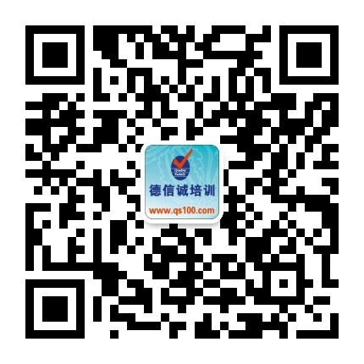
★ 报名咨询热线： 0755-25585689、13923767579 黄小姐、杨小姐
★ 课程费用含培训教材﹑午餐、证书、税费等（所有公开课均可提供到厂内训，请提前预约）
★ 详细课程大纲请登陆：www.qs100.com 查询! QQ：675978375、153570591、1484093445

E-MAIL TO：qs100@qs100.com

PMC生产计划与物料管理实务培训班

报 名 表
参加学员姓名 |  |  | 身份证号码
公司发票抬头 |  |  |  |  | 传真FAX
联系人/部门 |  | QQ/E-mail |  |  | 联系电话
证书邮寄地址
★ 报名咨询热线： 0755-25585689、13923767579 黄小姐、杨小姐
★ 课程费用含培训教材﹑午餐、证书、税费等（所有公开课均可提供到厂内训，请提前预约）
★ QQ：675978375、153570591、1484093445 微信服务号：dxcsz01

